附件5

正宁县中央专项彩票公益金支持欠发达革命老区建设项目技术标准

一、道路建设、排水渠维修、庭院硬化、护坡治理技术标准
（一）设计采用依据
（1）《公路工程技术标准》（JTG B01-2014）
（2）《公路勘测规范》（JTG C10-2007）
（3）《公路路线设计规范》（JTG D20-2017）
（4）《公路路基设计规范》（JTG D30-2015）
（5）《公路水泥路面设计规范》（JTG D40-2011）
（6）《公路排水设计规范》（JTG/T D33-2012）
（7）《公路路基施工技术规范》（JTG/T3610-2019）
（8）《公路水泥混凝土路面施工技术细则》（JTG/TF30-2014）
（9）《公路路面基层施工技术细则》（JTG/T F20-2015）
（10）《公路工程施工安全技术规范》（JTG F90-2015）
（11）《小交通量农村公路工程技术标准》（JTG2111-2019）
（12）《甘肃省自然村（组）通硬化路建设技术指南》
（二）编制范围
根据项目的工作原则和项目区分布现状，本次实施方案的编制范围如下：
（1）调查道路分布范围、技术标准、路面结构类型、施工工艺；提出工程建设的必要性和重要性；
（2）有针对性的提出实施措施，从而确定本次项目的工程内容及规模；
（3）进行技术和经济比较，在此基础上提出工程建设的合理方案；
（4）项目投资预算、资金筹措计划以及项目的建设进度安排；
（5）分析项目社会、环境以及经济效益。

（三）道路建设（分为通村水泥路、通组路、产业路、进户路）
（1）通村、通组路采用《小交通量农村公路工程技术标准》（JTG 2111-2019）进行设计，主要技术标准：公路等级为四级公路（I类）或四级公路（II类）；设计时速为15km/h；平曲线最小半径15m；最大纵坡14%；路基宽度4.5m-6.5m。路面结构采用18cm厚水泥混凝土面层+16cm（5%）水泥稳定砂砾基层+10cm天然砂砾层。

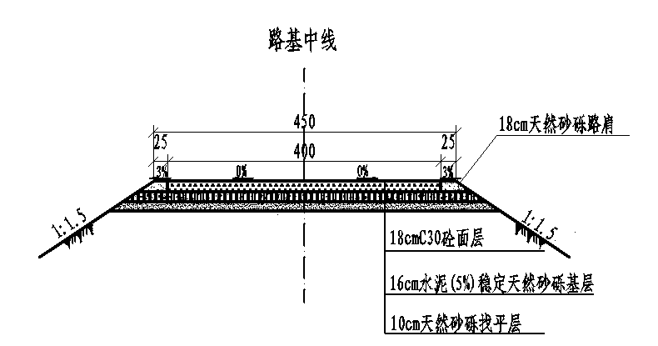
（2）进户路采用《甘肃省自然村（组）通硬化路建设技术指南》进行设计，主要技术标准：公路等级为村内主干道；主干道设计时速为10km/h，入户路对设计时速不做要求；平曲线最小半径10m；最大纵坡14%；路基宽度≥3.5m。路面结构采用15cm厚水泥混凝土面+16cm（10%）水泥稳定土基层。

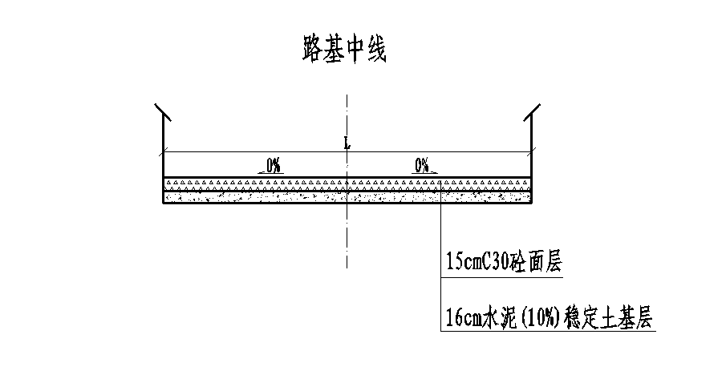

- 排水渠建设
根据《公路排水设计规范》（JTG/T D33-2012）的要求，排水渠采用C20砼现浇梯形边沟，壁厚8cm，顶宽1.2m、底宽0.4m、高0.4m，内坡比为1:1.5、外坡比为1:0.5。
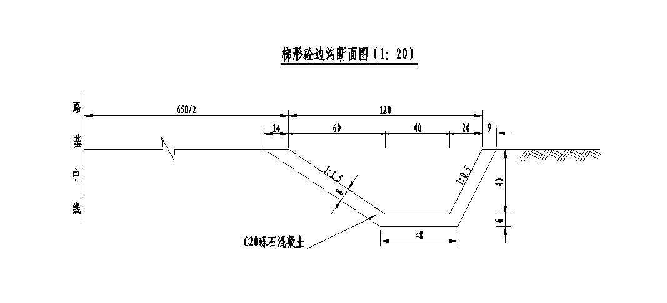
（4）庭院硬化
根据《甘肃省自然村（组）通硬化路建设技术指南》对农户庭院进行无死角硬化，主要技术标准：平整度允许偏差10mm、标高允许偏差±10mm、厚度在个别地方不大于设计厚度的1/10。结构层采用12cm水泥混凝土+16cm（10%）石灰稳定土基层。

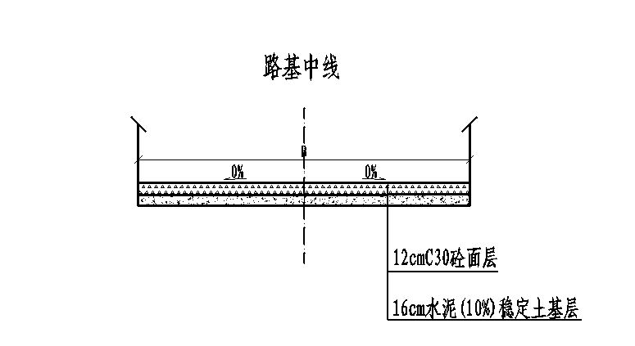

(5)防护治理
根据《护坡与挡墙设计规范》的要求，对佛堂村临崖户进行防护治理，护坡采用20cm现浇混凝土，垫层采用10cm厚砂砾垫层。
护 坡

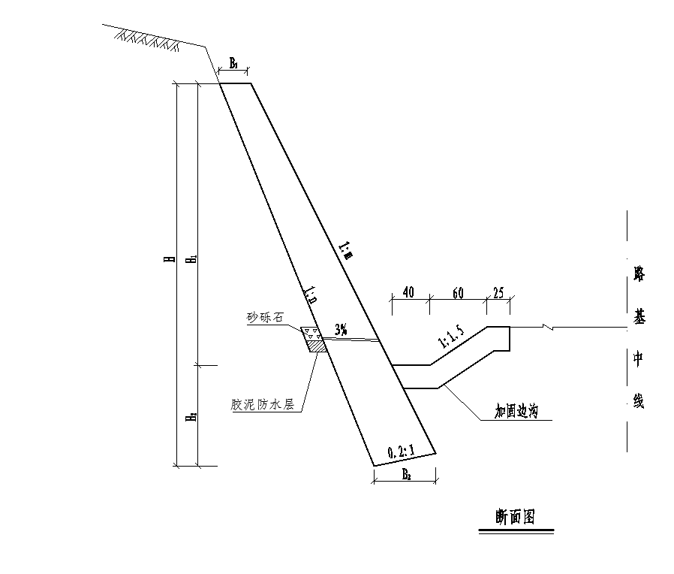
护 坡

（四）建设条件

（1）材料供应
项目所在区域筑路材料比较充足，但并不满足养护工程的需要，本次整治工程所有路用材料的标准应满足甘肃公路对路用材料的要求及规范要求。
1、中（粗）砂：在陕西武功料场购买使用，储量丰富、质量好、强度高、料场交通便利；
2、砾石：在陕西铜川购买使用，储量丰富、质量好、强度高、料场交通便利；
3、碎石：在陕西铜川购买，储量丰富、质量好、强度高、料场交通便利；
4、水泥：可在平凉购买使用，质量好，运输方便；
5、钢材等外购材料：可在西峰购买使用，质量好，运输方便；
6、石油沥青：可在兰州河口购买，质量好，运输方便；
7、水：在沿线供本工程使用。
（2）交通条件
项目所在地区交通较发达，可以借助附近的国道以及县乡公路，材料运输可以顺利到场，其中主要以公路运输为主。
（五）安全及文明施工
为了保障施工质量，在施工过程中应遵循以下步骤：
（1）预先做好施工准备工作，包括材料来源的考察，根据施工工艺要求进行材料性能试验，确定可靠的料源；
（2）进行临时交通组织设计，确定合理的交通分流方案，对施工车道进行封闭，满足相应的施工机械设备进场要求，同时满足地方车辆的通行要求；本次整治工程中原则上需通过合理的交通组织保持道路通行，采用诱导分流、单车道封闭、半幅封闭等交通组织方式，即路面病害处治阶段采用单车道封闭为主，诱导分流为辅的方式；罩面阶段则采用半幅单向封闭施工为主，诱导分流为辅的方式，即在施工时车辆分段单幅双向行驶，其路段长度以2km为宜，可结合交通情况作适当调整。
为将行车对施工的影响程度降低到最小，整治工程中可以应尽量对沿线车辆进行诱导分流，过境车辆可以通过国道等公路绕行，以缓解封闭交通带来的交通组织问题。
施工过程中，为最大限度地减少行车不安全因素，应设置专门的部门进行交通管理和分流，加强沿线警告标志牌、标语、诱导标志的管理与巡视。
（3）对原路面进行检测，按照设计资料有关病害处理的方法，对原路病害进行细致调查，采取相应的处理措施，确定工作段落；
（4）进行路面施工；
（5）全线开放交通。
二、蓄水池、闸阀井、PE管道和卫生厕所技术标准
（一）设计采用依据：
(1)《村镇供水工程技术规范》
(2)《埋地硬聚氯乙烯给水管道工程技术规程》
(3)《室外给水工程设计规范》
(4)《给水排水工程构筑物设计规范》
(5)《混凝土结构设计规范》
(6)《砌体结构设计规范》
(7)《建筑地基处理技术规范》
(8)《地下工程防水技术规范》
（二）分项技术标准
1、PE管道：输水管采用100级PE管；管道穿越沟渠道路管道采用钢筋砼套管保护。
2、闸阀井：阀门井为圆形砌砖结构，闸阀井采用M7.5水泥砂浆砌机砖圆井，井口安装钢筋混凝土井盖，基础原土翻夯处理后进行0.1m厚10%水泥土处理。
3、蓄水池：水池结构型式采用现浇钢筋混凝土带盖圆形水池，水池池顶、池壁及池底均采用C25钢筋砼现浇，水泥标号不低于32.5R，池壁内外面均做防渗处理，防渗标准达到S6，基础采用C15素砼现浇，平面开挖范围为水池基础出外皮各向外1.5m，基础下夯实3:7灰土垫层，其下原土翻夯，3：7灰土压实后压实系数必须达到0.95，素土压实后压实系数不小于0.93。
4、配电房：本次工程设计配电房、管理房均为砖混结构，屋顶为平顶屋面，门窗为钢门钢窗，并加设￠10圆钢防盗珊条。地基为素土夯填，三七灰土夯填，基础采用M7.5砂浆砌砖，上为底圈梁，基础埋深为室外地下，墙体内外采用1:3水泥砂浆抹面，用于防水，回填压实后压实系数不小于0.93。
5、小电井：小电井井筒为圆柱形，直径0.2m，井内安装DN160PVC护壁管（各个井在施工时根据井的地质情况确定护壁管长度，确保护壁管伸入岩层1米）。井口处管道埋深40cm，管道底坡1%向井端倾斜。井口设井圈和井盖，井内安装潜水电泵，配套DN32上水塑管、电缆线、钢丝绳等。
6、卫生厕所：建设水冲式厕所，采取1.5立方滚塑一体三格式化粪池、坐便器或蹲便器、电动冲水系统。
（1）厕屋。必须入院，厕屋要结构完整有墙有顶有门有窗，保温措施到位，地面平整，墙体稳固，墙面清洁，可贴磁砖或节能墙体材料，安装照明。
（2）厕具。有管网的，选用标准水冲式坐便器；使用化粪池的，选用节水型廓口直通式坐便器，有硅胶防臭器等防臭措施，有电动冲水系统（深埋储水桶，连接水泵），或使用专用高压水枪冲洗。便器、洁具、连接管材与管件质量合格，表面光滑，易于清洁，不易破损。安装平正、牢固、无渗漏。

（3）地下部分。使用1.5立方滚塑一体三格式化粪池，化粪池基坑深度2—2.2米，池底夯实后作15-20公分混凝土垫层或10公分的粗沙基础。化粪池在入坑前要进行气密性试验合格（在第一格注入三分之二的水观察24小时后不流入第二格为合格）后方可入坑，入坑后应注入三分之一水使之稳定后回填（池坑不得带水回填，回填应密实；回填土不得含有砖块、碎石、冻土块等；每30—50公分回填一层；回填时，化粪池、卫生洁具、管道等应无损伤、沉降、位移；原状地基不得扰动、受水浸泡或受冻）。做好便器和进粪管防冻措施（独立式厕所采取直通式，进粪管内径110mm，靠近地面管道使用保温棉包裹；粪便直接进入化粪池或进粪口与过粪管前端垂直并延伸一段，再用45度弯头连管穿墙入池）。安装化粪池排臭管（在化粪池保温管上部加装110mm排气管串通排臭气，地上部分应贴墙而上，高于屋顶50—80公分，排气管上安装防护罩或弯头）。最后进行地面硬化（化粪池坑回填完毕，地面恢复平整并硬化，清掏维护口上平面应高于地坪10公分，防止雨水倒灌，加水泥盖保护）。

中共正宁县委农村工作领导小组办公室 2021年9月10日印发
（共印30份）

